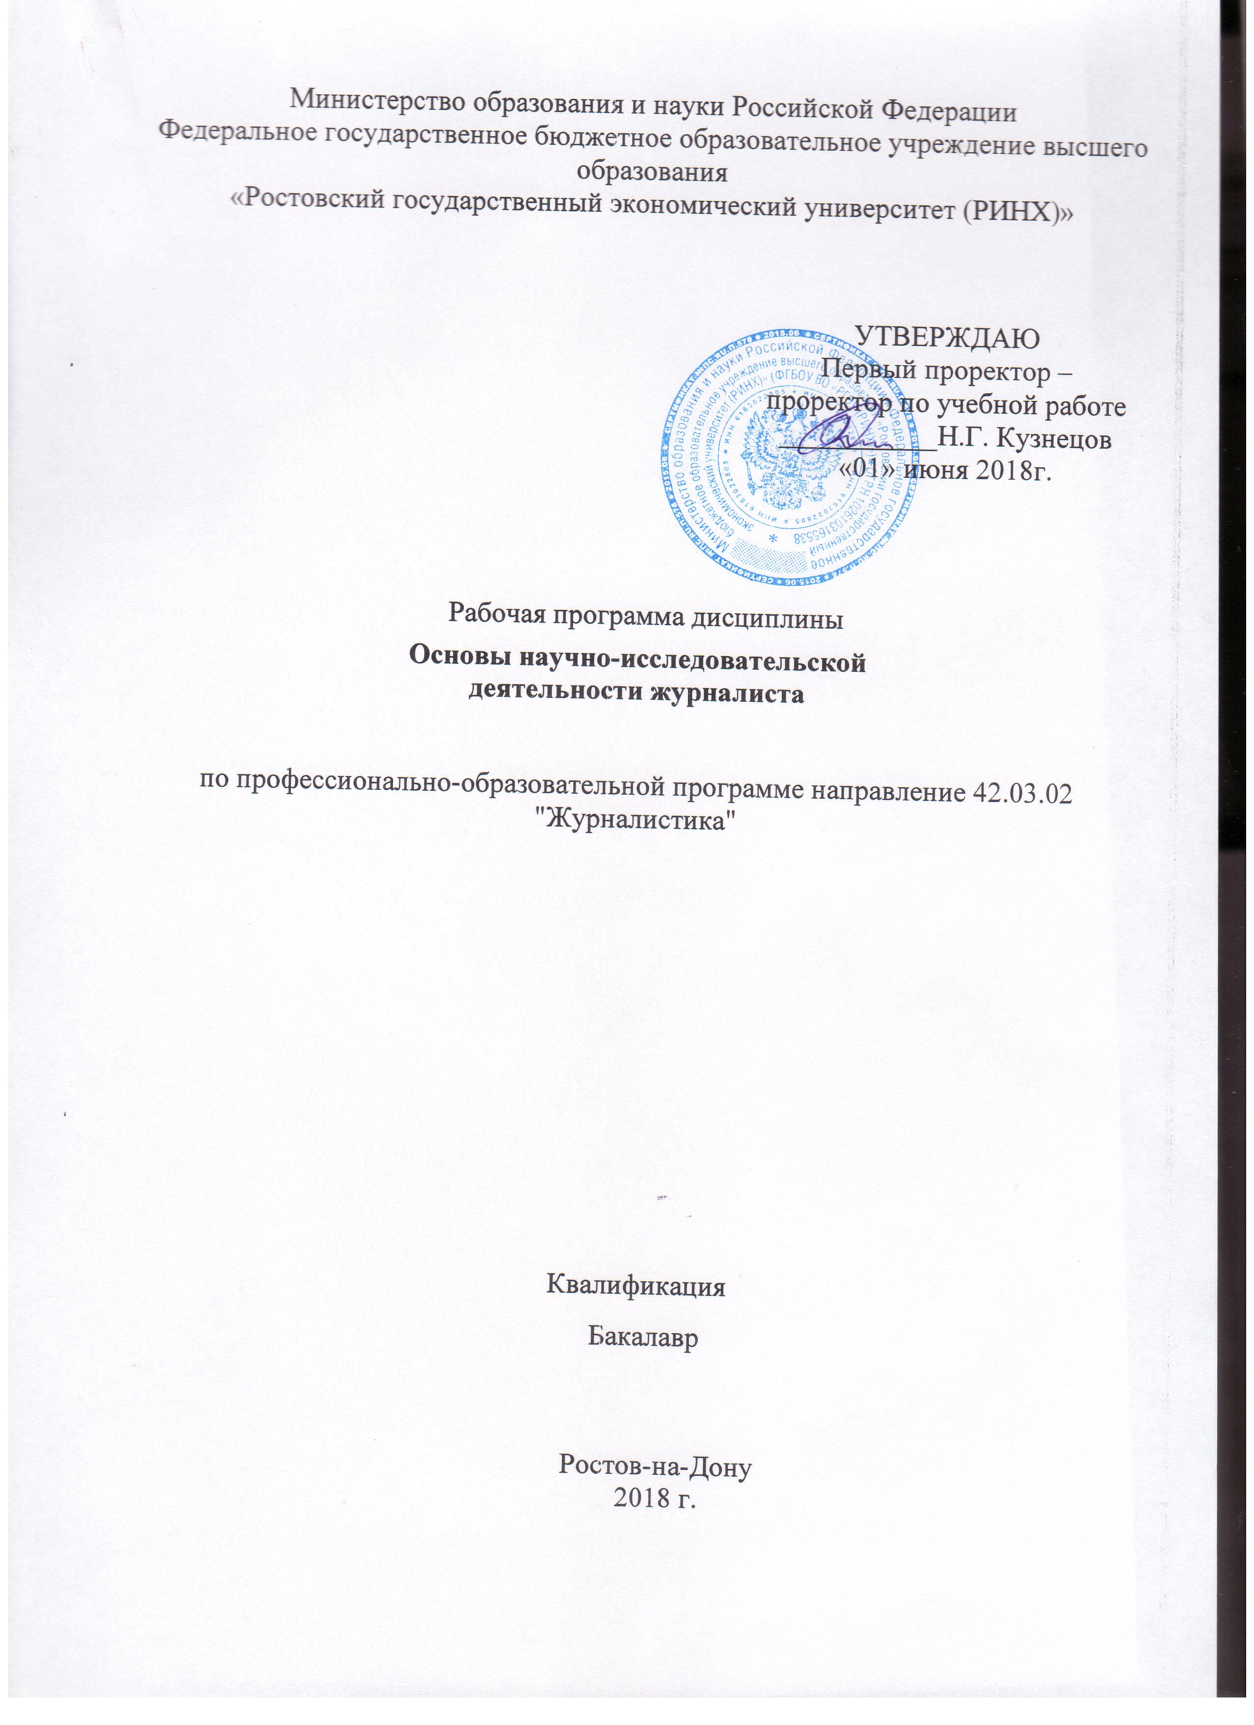
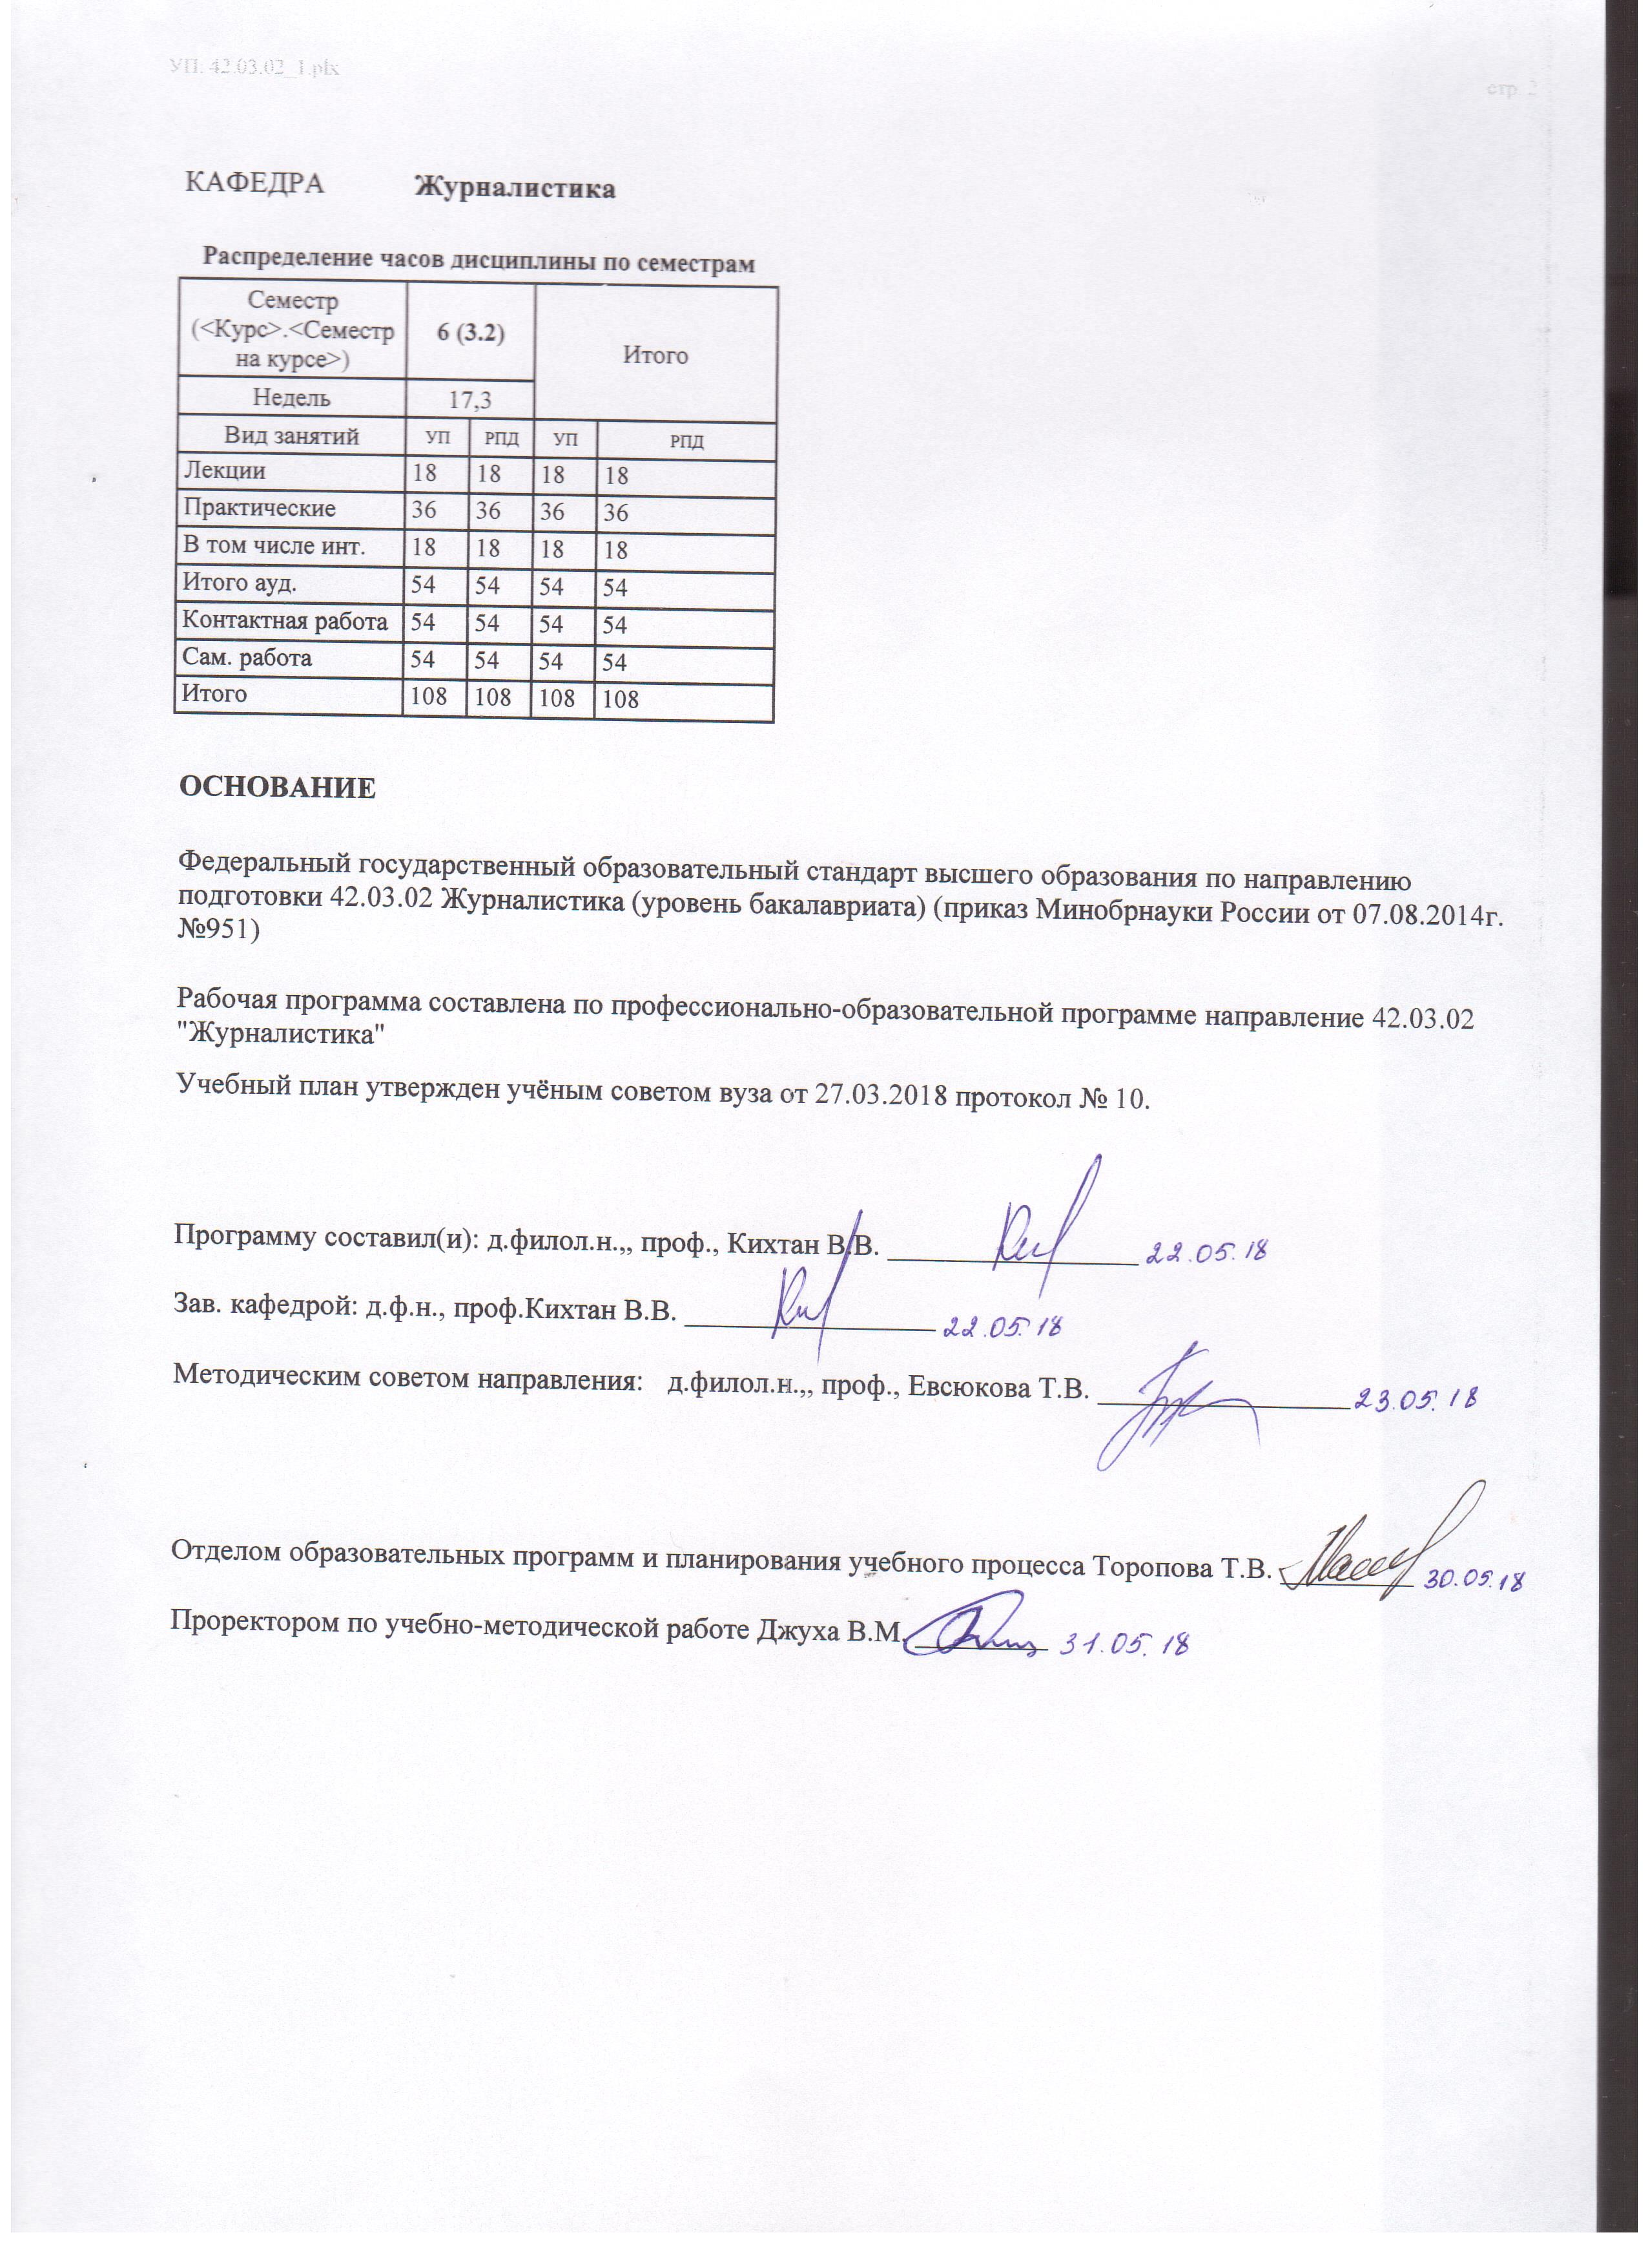
УП: 42.03.02_1.plx |  |  |  |  | стр. 3
 |  | Визирование РПД для исполнения в очередном учебном году
Отдел образовательных программ и планирования учебного процесса Торопова Т.В. __________

Рабочая программа пересмотрена, обсуждена и одобрена для исполнения в 2019-2020 учебном году на заседании кафедры Журналистика

Зав. кафедрой д.ф.н., проф.Кихтан В.В. _________________

Программу составил(и): д.филол.н.,, проф., Кихтан В.В. _________________
 |  | Визирование РПД для исполнения в очередном учебном году
Отдел образовательных программ и планирования учебного процесса Торопова Т.В. __________

Рабочая программа пересмотрена, обсуждена и одобрена для исполнения в 2020-2021 учебном году на заседании кафедры Журналистика

Зав. кафедрой д.ф.н., проф.Кихтан В.В. _________________

Программу составил(и): д.филол.н.,, проф., Кихтан В.В. _________________
 |  | Визирование РПД для исполнения в очередном учебном году
Отдел образовательных программ и планирования учебного процесса Торопова Т.В. __________

Рабочая программа пересмотрена, обсуждена и одобрена для исполнения в 2021-2022 учебном году на заседании кафедры Журналистика

Зав. кафедрой: д.ф.н., проф.Кихтан В.В. _________________

Программу составил(и): д.филол.н.,, проф., Кихтан В.В. _________________
 |  | Визирование РПД для исполнения в очередном учебном году
Отдел образовательных программ и планирования учебного процесса Торопова Т.В. __________

Рабочая программа пересмотрена, обсуждена и одобрена для исполнения в 2022-2023 учебном году на заседании кафедры Журналистика

Зав. кафедрой: д.ф.н., проф.Кихтан В.В. _________________

Программу составил(и): д.филол.н.,, проф., Кихтан В.В. _________________

УП: 42.03.02_1.plx |  |  |  |  |  |  |  |  |  |  | стр. 4
1. ЦЕЛИ ОСВОЕНИЯ ДИСЦИПЛИНЫ
1.1 | Цель: подготовить обучающихся к научно-исследовательской работе в процессе обучения в университете (выполнение курсовых и выпускных квалификационных работ) и в будущей профессиональной деятельности (диагностика уровня обученности и воспитанности учащихся, обобщение передового и собственного опыта работы, разработка методических рекомендаций по тем или иным вопросам.
1.2 | Задачи: Вовлекать обучающихся в научно-исследовательскую деятельность, способствующую формированию и развитию профессиональных, общепрофессиональных компетенции и творческих способностей, необходимых для последующей работы в системе образования, науки, культуры и других областях социальной сферы; вооружить обучающихся знаниями о методах организации и проведения опытно - поисковой работы; сформировать умения необходимые для проведения исследовательской работы; повышения качества подготовки бакалавров, развитие способностей и творческому отношению к своей профессии.
2. МЕСТО ДИСЦИПЛИНЫ В СТРУКТУРЕ ОБРАЗОВАТЕЛЬНОЙ ПРОГРАММЫ
Цикл (раздел) ООП: |  |  | Б1.В
2.1 | Требования к предварительной подготовке обучающегося:
2.1.1 | Необходимыми условиями для успешного освоения дисциплины являются навыки, знания и умения, полученные в результате изучения следующих дисциплин:
2.1.2 | Профессиональный практикум
2.1.3 | Философия
2.1.4 | Основы журналистской деятельности
2.2 | Дисциплины и практики, для которых освоение данной дисциплины (модуля) необходимо как предшествующее:
2.2.1 | Актуальные проблемы современности и журналистика
2.2.2 | Преддипломная
2.2.3 | Социология журналистики
3. ТРЕБОВАНИЯ К РЕЗУЛЬТАТАМ ОСВОЕНИЯ ДИСЦИПЛИНЫ
ОПК-12: способностью понимать сущность журналистской деятельности как многоаспектной, включающей подготовку собственных публикаций и работу с другими участниками медиапроизводства; индивидуальную и коллективную деятельность; текстовую и внетекстовую работу
Знать:
методы психолого-педагогического исследования
Уметь:
выбирать тему исследования, составлять его план
Владеть:
представлением о специфике массовой информации, журналистского текста, его содержательное и структурно- композиционное своеобразие
ПК-3: способностью анализировать, оценивать и редактировать медиатексты, приводить их в соответствие с нормами, стандартами, форматами, стилями, технологическими требованиями, принятыми в СМИ разных типов
Знать:
Знать стилистические нормы употребления языковых средств в различных речевых ситуациях
Уметь:
Уметь приводить текст в соответствие с нормами публицистического стиля.
Владеть:
Владеть навыками стилистического анализа текстов разных журналистских жанров
4. СТРУКТУРА И СОДЕРЖАНИЕ ДИСЦИПЛИНЫ (МОДУЛЯ)
Код занятия |  | Наименование разделов и тем /вид занятия/ |  | Семестр / Курс |  | Часов | Компетен-  ции | Литература | Интер акт. | Примечание
 |  | Раздел 1. исследования в сфере журналистики»

УП: 42.03.02_1.plx |  |  |  |  |  |  |  |  | стр. 5
1.1 | Тема 1.1 «Работа с книгой»  Культура чтения и устной речи. Запись прочитанного как форма организации учебного труда. Организация и особенности умственного труда. Утомление и переутомление. Психическое здоровье и его роль в эффективной умственной работе.  /Лек/ | 6 |  | 4 | ОПК-12 ПК -3 | Л1.1 Л1.2 Л2.2 Л3.1  Э1 | 4
1.2 | Тема 1.1 « Организация исследовательской опытно- экспериментальной работы студентов». Типология эксперимента. Система и виды эксперимента. /Пр/ | 6 |  | 4 | ОПК-12 ПК -3 | Л1.1 Л1.2 Л2.1 Л3.1  Э1 | 2
1.3 | Тема 1.2 «Аудиторные виды работ»  Учебные консультации. Особенности подготовки к консультациям как форме индивидуальной и групповой работы. Этапы подготовки. Трудности в общении и методы их преодоления.  /Пр/ | 6 |  | 4 | ОПК-12 ПК -3 | Л1.1 Л1.2 Л2.2 Л3.1  Э1 | 2
1.4 | Тема 1.2 «Самообразование журналиста»  Актуальность самообразования. Самообразование с помощью чтения. Участие журналиста в научно- исследовательской работе. Работа с первоисточниками. Возможности архивов, электронных каталогов и баз данных.  /Лек/ | 6 |  | 4 | ОПК-12 ПК -3 | Л1.1 Л1.2 Л2.1 Л3.1  Э1 | 4
1.5 | Тема 1.3 «Аудиторные виды работ»  Учебные лекции, семинары, консультации. Особенности подготовки к каждой форме публичного выступления. Этапы подготовки. Трудности в написании текста и его реализации. /Лек/ | 6 |  | 2 | ОПК-12 ПК -3 | Л1.1 Л1.2 Л2.2 Л3.1  Э1 | 0
1.6 | Тема 1.3 «Контрольная работа»  Контрольная работа на дневной форме обучения. Контрольная работа на заочной форме обучения. Особенности подготовки к написанию научной работы.  /Пр/ | 6 |  | 4 | ОПК-12 ПК -3 | Л1.1 Л1.2 Л2.2 Л3.1  Э1 | 2
1.7 | Тема 1.4 «Аудиторные виды работ»  Учебные семинары, консультации. Особенности подготовки к семинарам как форме публичного выступления. Этапы подготовки. Трудности в написании текста и его реализации.  /Лек/ | 6 |  | 2 | ОПК-12 ПК -3 | Л1.1 Л1.2 Л2.2 Л3.1  Э1 | 0
1.8 | Тема 1.4 «Аудиторные виды работ»  Учебные консультации. Особенности подготовки к консультациям как форме индивидуальной и групповой работы. Этапы подготовки. Трудности в общении и методы их преодоления.  /Пр/ | 6 |  | 6 | ОПК-12 ПК -3 | Л1.1 Л1.2 Л2.2 Л3.1  Э1 | 2

УП: 42.03.02_1.plx |  |  |  |  |  |  |  |  | стр. 6
1.9 | Рекомендуемая тематика рефератов по курсу:  1. Роль науки в развитии общества  2. Интеллектуальная собственность и проблемы ее реализации  3. Проблема «утечки мозгов» и пути ее решения  4. Особенности и этапы проведения научного эксперимента  5. Основные виды нормативно- технической информации  6. Государственная система научно- технической информации  7. Фундаментальные и прикладные исследования  8. Типология научных исследований  9. Концепция научного исследования  10. Процессуально-методологическая схема научного исследования  11. История становления диссертации как квалификационной научной работы  12. Разновидности диссертационных работ и требования к ним  13. Научно-технический прогресс и научно-техническая революция  14. Информационно-техническая революция  15. Правовая охрана научного творчества  16. Научное предвидение как вид познавательной деятельности  17. Подготовка и оформление научного текста  18. Требования к языку и стилю научного текста  19. Основы организации умственного труда  20. Наукометрия: проблемы и перспективы  /Ср/ | 6 |  | 26 | ОПК-12 ПК -3 | Л1.1 Л1.2 Л2.1 Л2.2 Л3.1  Э1 | 0
 | Раздел 2. Модуль 2 «Учебно- исследовательские умения студентов»
2.1 | Тема 2.1 «Учебно-исследовательская работа обучающихся как часть их профессиональной подготовки». Самообразование. Самостоятельная работа. /Лек/ | 6 |  | 2 | ОПК-12 ПК -3 | Л1.1 Л1.2 Л2.2 Л3.1  Э1 | 2
2.2 | Тема 2.1«Курсовая работа»  Определение целей и задач научного исследования  /Пр/ | 6 |  | 4 | ОПК-12 ПК -3 | Л1.1 Л1.2 Л2.2 Л3.1  Э1 | 0
2.3 | Тема 2.2 « Организация исследовательской опытно- экспериментальной работы студентов» /Пр/ | 6 |  | 4 | ОПК-12 ПК -3 | Л1.1 Л1.2 Л2.2 Л3.1  Э1 | 0
2.4 | Тема 2.3 « Этапы работы над учебным рефератом, курсовой работой, выпускной квалификационной работой». Выбор темы. Подбор и изучение основных источников по теме. Составление библиографии. Обработка и систематизация информации. Разработка плана реферата. Написание реферата. /Лек/ | 6 |  | 4 | ОПК-12 ПК -3 | Л1.1 Л1.2 Л2.1 Л3.1  Э1 | 0

УП: 42.03.02_1.plx |  |  |  |  |  |  |  |  | стр. 7
2.5 | Тема 2.4 «Работа над научным рефератом»  Основные этапы работы над научным рефератом. Оформление реферата. Подбор литературы, структура текста. Оформление работы .  /Пр/ | 6 |  | 4 | ОПК-12 ПК -3 | Л1.1 Л1.2 Л2.2 Л3.1  Э1 | 0
2.6 | Тема 2.5 «Дипломная работа»  Определение целей и задач научного исследования. Структура, содержание работы, ссылки на первоисточники. Техническое оформление работы. Особенности доклада при защите дипломной работы.  /Пр/ | 6 |  | 6 | ОПК-12 ПК -3 | Л1.1 Л1.2 Л2.1 Л3.1  Э1 | 0
2.7 | Тема «Работа над научным рефератом»  1. Подготовка к публичному выступлению и научному исследованию  2. Создание собственного архива и работа с ним при подготовке к научному написанию текста и выступлению.  3. Овладение техникой речи: фонационное (речевое) дыхание, голос, дикция.  4. Повышение культуры устной и письменной речи.  5. Критический самоанализ выступлений.  6. Овладение методикой публичного выступления (мастерство Демосфена и Плутарха в работе над собой перед выступлением).  7. Роль имиджа для оратора. Почему понятие имидж связан как с внешним, так и с внутренним содержанием оратора? Опишите имидж опытных тележурналистов.  8. Основные этапы подготовки к конкретному выступлению. Классическая риторика об основных этапах публичного выступления.  9. Выбор темы дипломной, курсовой работы и определение целевой установки. Анализ отобранного материала. Написание текста доклада при защите дипломной и курсовой работы, эффективность выступления.  10. Культура речи оратора.  11. Речь как сфера общения.  12 Журналистика и риторика.  13. Устная речь в официальной обстановке.  14. Терминология журналистики.  15.Аксиология терминов журналистики.  /Ср/ | 6 |  | 28 | ОПК-12 ПК -3 | Л1.1 Л1.2 Л2.1 Л2.2 Л3.1  Э1 | 0
2.8 | /Зачёт/ | 6 |  | 0 | ОПК-12 ПК -3 | Л1.1 Л1.2 Л2.1 Л2.2 Л3.1  Э1 | 0
5. ФОНД ОЦЕНОЧНЫХ СРЕДСТВ
5.1. Фонд оценочных средств для проведения промежуточной аттестации

УП: 42.03.02_1.plx |  |  |  |  |  |  | стр. 8
Задания к зачету:
1. Учебные консультации (темы свободные по выбору студента).
2. Научный реферат.
3. Контрольная работа (темы свободные по выбору студента)
4. Учебные семинары .(методы проведения семинара по свободной теме)
5. Учебные лекции (подготовить лекцию по выбору)
6. Учебные консультации.
7. Участие журналиста в научно-исследовательской работе (НОК)
8. Дипломная работа: титульный лист, введение, цель, задачи, актуальность, заключение, ссылки, список литературы.
9. Основы полемического мастерства и техника речи.
10.Культура речи.
11. Особенности подготовки устного выступления.
12. Имидж оратора.
13. Этические основы публичной речи.
14. Основные требования к публичному выступлению.
15 Поведение оратора в аудитории.
5.2. Фонд оценочных средств для проведения текущего контроля
Структура и содержание фонда оценочных средств представлены в Приложении 1 к рабочей программе дисциплины.
6. УЧЕБНО-МЕТОДИЧЕСКОЕ И ИНФОРМАЦИОННОЕ ОБЕСПЕЧЕНИЕ ДИСЦИПЛИНЫ (МОДУЛЯ)
6.1. Рекомендуемая литература
6.1.1. Основная литература
 | Авторы, составители |  | Заглавие |  | Издательство, год | Колич-во
Л1.1 | Павлова Е. Л. |  | Философские основы науки и современного журнализма: метод. рекомендации по изучению курса и планы семинар. занятий |  | Ростов н/Д: Изд-во РГЭУ (РИНХ), 2014 | 94
Л1.2 | Степин В. С., Кузнецова Л. Ф. |  | Научная картина мира в культуре техногенной цивилизации |  | Москва: ИФ РАН, 1994 | http://biblioclub.ru/ - неограниченный доступ для зарегистрированн ых пользователей
6.1.2. Дополнительная литература
 | Авторы, составители |  | Заглавие |  | Издательство, год | Колич-во
Л2.1 | Алефиренко Н. Ф. |  | Современные проблемы науки о языке: учеб. пособие |  | М.: Флинта, 2005 | 50
Л2.2 | Ушаков Е. В. |  | Введение в философию и методологию науки: учеб. |  | М.: КНОРУС, 2008 | 49
6.1.3. Методические разработки
 | Авторы, составители |  | Заглавие |  | Издательство, год | Колич-во
Л3.1 | Павлова Е. Л. |  | Современная философия и методология науки: метод. рекомендации по подготовке к практ. занятиям |  | Ростов н/Д: Изд-во РГЭУ (РИНХ), 2014 | 95
6.2. Перечень ресурсов информационно-телекоммуникационной сети "Интернет"
Э1 | Актуальные проблемы философии науки [Электронный ресурс] / М.:Прогресс-Традиция,2007. -344с. - 5-89826-261- Х  http://biblioclub.ru/index.php?page=book&id=44369
6.3. Перечень программного обеспечения
6.3.1 |  | Microsoft Office
6.4 Перечень информационных справочных систем
6.4.1 |  | Консультант +
7. МАТЕРИАЛЬНО-ТЕХНИЧЕСКОЕ ОБЕСПЕЧЕНИЕ ДИСЦИПЛИНЫ (МОДУЛЯ)
7.1 |  | Помещения для проведения всех видов работ, предусмотренных учебным планом, укомплектованы необходимой специализированной учебной мебелью и техническими средствами обучения.
8. МЕТОДИЧЕСКИЕ УКАЗАНИЯ ДЛЯ ОБУЧАЮЩИХСЯ ПО ОСВОЕНИЮ ДИСЦИПЛИНЫ (МОДУЛЯ)
Методические указания по освоению дисциплины представлены в Приложении 2 к рабочей программе дисциплины

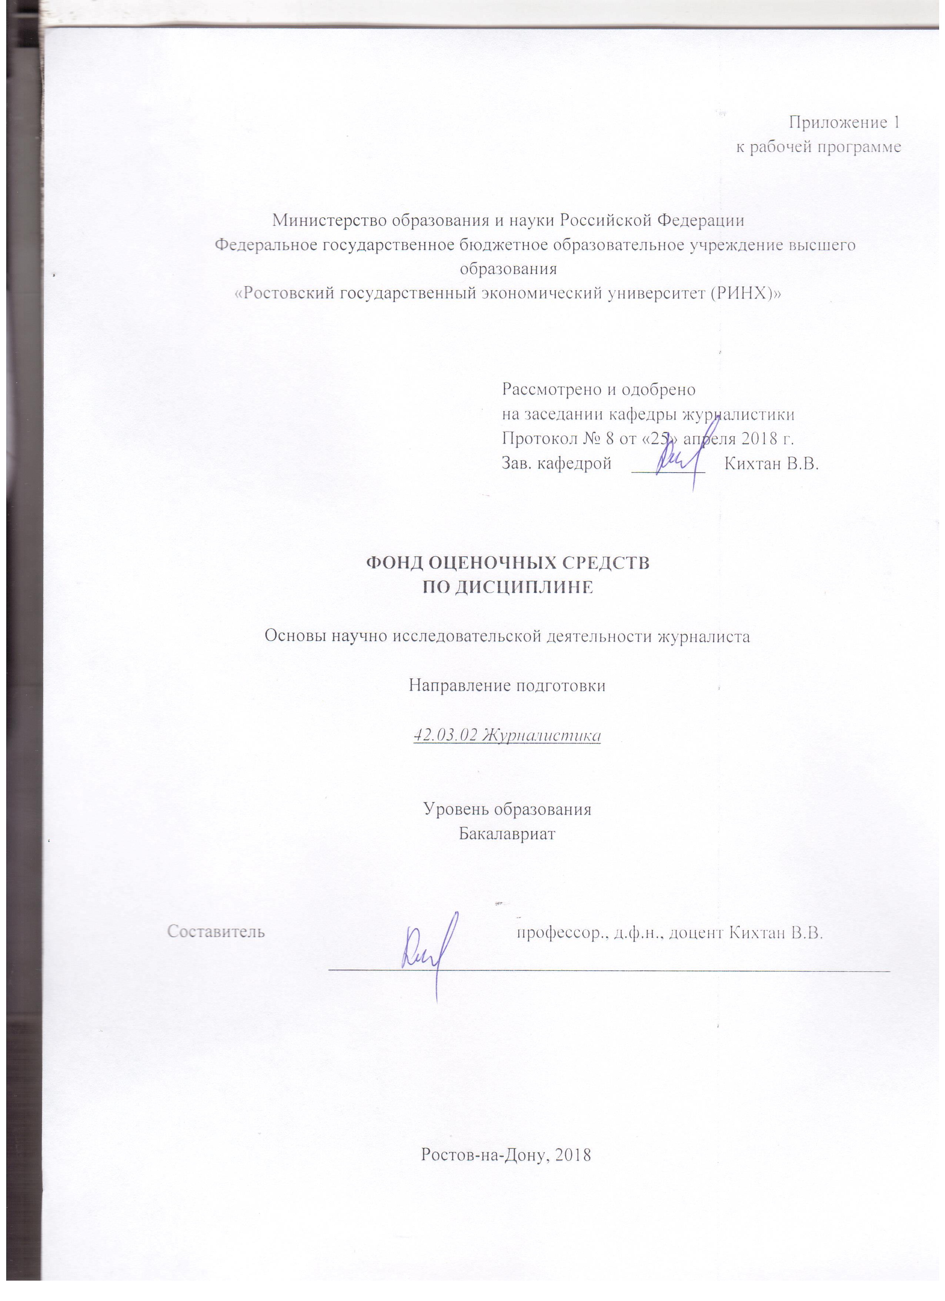

Оглавление

1 Перечень компетенций с указанием этапов их формирования в процессе освоения образовательной программы 3
2 Описание показателей и критериев оценивания компетенций на различных этапах их формирования, описание шкал оценивания 3
3 Типовые контрольные задания или иные материалы, необходимые для оценки знаний, умений, навыков и (или) опыта деятельности, характеризующих этапы формирования компетенций в процессе освоения образовательной программы 5

1 Перечень компетенций с указанием этапов их формирования в процессе освоения образовательной программы

Перечень компетенций с указанием этапов их формирования представлен в п. 3. «Требования к результатам освоения дисциплины» рабочей программы дисциплины.

2 Описание показателей и критериев оценивания компетенций на различных этапах их формирования, описание шкал оценивания

2.1 Показатели и критерии оценивания компетенций:

ЗУН, составляющие компетенцию | Показатели оценивания | Критерии оценивания |  | Средства оценивания
ОПК-12: способностью понимать сущность журналистской деятельности как многоаспектной, включающей подготовку собственных публикаций и работу с другими участниками медиапроизводства; индивидуальную и коллективную деятельность; текстовую и внетекстовую работу.
Знать методы психолого-педагогического исследования | Поиск и сбор необходимой литературы по актуальным темам журналистики, знакомство с понятийным аппаратом дисциплины. |  | Соответствие проблеме исследования; полнота и содержательность ответа; умение приводить примеры; умение отстаивать свою позицию. | Т –тесты
Уметь выбирать тему исследования, составлять его план | Использование современных информационно- коммуникационных технологий и глобальных информационных ресурсов. Составление обзоров на выбранную тему. |  | Умение пользоваться дополнительной литературой при подготовке к занятиям; соответствие представленной в ответах информации материалам лекции и учебной литературы, сведениям из информационных ресурсов Интернет. | Р –реферат
Владеть представлением о специфике массовой информации, журналистского текста, его содержательное и структурно-  композиционное своеобразие | Развитие навыков анализа исследования современных проблем и источников получения информации о них. |  | Целенаправленность поиска и отбора; объем выполненных работы (в полном, не полном объеме);  соответствие отчета требованиям | Т –тесты
ПК-3: способностью анализировать, оценивать и редактировать медиатексты, приводить их в соответствие с нормами, стандартами, форматами, стилями, технологическими требованиями, принятыми в СМИ разных типов
Знать стилистические нормы употребления языковых средств в различных речевых ситуациях | Изучение на конкретных примерах стилистические нормы употребления языковых средств в различных речевых ситуациях |  | При написании журналистских текстов уметь применять стилистические нормы языковых средств в различных речевых ситуациях | Т –тесты
Уметь приводить текст в соответствие с нормами публицистического стиля. | Знание содержания основных понятий и категорий научного поиска; предъявление требования к опытно-экспериментальной работе, к оформлению результатов исследования. |  | Владеть знаниями об опыте участия российской прессы в решении тех конкретно-исторических задач, которые осознаются передовыми мыслителями человечества как первоочередные. | КС – круглый стол
Владеть навыками стилистического анализа текстов разных журналистских жанров | Понимание сущности журналистской деятельности как многоаспектной, включающей подготовку собственных публикаций работу с другими участниками медиапроизводства. |  | Применить полученные знания на практике (при анализе конкретных выступлений прессы, при разработке тематических планов того или иного средства массовой информации, при работе над собственным материалом). | КС – круглый стол

2 Шкалы оценивания:
Текущий контроль успеваемости и промежуточная аттестация осуществляется в рамках накопительной балльно-рейтинговой системы в 100-балльной шкале:
Зачет:
50-100 баллов (зачет)
0-49 баллов (незачет)

3 Типовые контрольные задания или иные материалы, необходимые для оценки знаний, умений, навыков и (или) опыта деятельности, характеризующих этапы формирования компетенций в процессе освоения образовательной программы

Министерство образования и науки Российской Федерации
Федеральное государственное бюджетное образовательное учреждение высшего образования
«Ростовский государственный экономический университет (РИНХ)»

Кафедра Журналистика

Тесты письменные и/или компьютерные*

по дисциплине Основы научно-исследовательской деятельности журналиста

1. Банк тестов по модулям и (или) темам
1. Выберите правильное утверждение:
Варианты ответов:
A. Объект шире предмета.
B. Объект уже предмета.
C. Объект и предмет – синонимы.
D. Нет правильного ответа.
2. Дефиниция – это…
Варианты ответов:
A. Толкование понятия.
B. Ход научного исследования.
C. Синоним преамбулы.
3. Вставьте нужное слово или словосочетание.
… – это форма духовной деятельности людей, направленная на производство знаний и имеющая целью постижение истины.
4. Как называются науки, которые применяют результаты познания для решения конкретных производственных и социально-практических проблем.
Варианты ответов:
A. Фундаментальные.
B. Прикладные.
C. Общественные.
D. Технические.
5. Гносеология – это…
Варианты ответов:
A. Наука о познании.
B. Наука о движении.
C. Наука о социуме.
D. Наука о гномах.
6. К какому типу наук относится юриспруденция?
Варианты ответов:
A. Естественные науки.
B. Общественные науки.
C. Гуманитарные науки.
D. Филологические науки.
E. Науки о мышлении.
F. Технические науки.
7. К какому типу наук относится экономическая теория?
Варианты ответов:
A. Естественные науки.
B. Этнографические.
C. Гуманитарные науки.
D. Филологические науки.
E. Науки о мышлении.
F. Технические науки.
8. Выберите правильное утверждение:
Варианты ответов:
A. Метод и приём – синонимы.
B. Метод шире приёма.
C. Метод уже приёма.
D. Нет правильного ответа.
9. Выберите нужное слово или словосочетание.
… – совокупность методов, имеющихся в распоряжении определённой науки.
Варианты ответов:
A. Методология.
B. Эпистемология.
C. Гносеология.
D. Логика.
E. Методика.
10. К какому типу методов относятся анализ, синтез?
A. Философские.
B. Общенаучные.
C. Частнонаучные.
11. Наиболее обобщёнными являются методы?
A. Философские.
B. Общенаучные.
C. Частнонаучные.
12. Какой метод определяется следующим образом: «целенаправленное изучение предметов, опирающееся в основном на данные органов чувств»?
Варианты ответов:
A. Анализ.
B. Эксперимент.
C. Наблюдение.
D. Сравнение.
E. Интервью.
13. Какой метод определяется следующим образом: «изучение явления в специально создаваемых, контролируемых условиях»?
Варианты ответов:
A. Анализ.
B. Эксперимент.
C. Наблюдение.
D. Сравнение.
E. Интервью.
14. Какого элемента не хватает в следующей структуре эксперимента: объект – условия и обстоятельства эксперимента?
Варианты ответов:
A. субъект
B. предмет
C. цель
D. задачи
E. гипотеза
15. Какой метод определяется следующим образом: «объединение различных сторон, частей предмета в единое целое»?
Варианты ответов:
A. индукция
B. дедукция
C. анализ
D. синтез
E. обобщение
F. абстрагирование
16. Валидность – это…
Варианты ответов:
A. объективность эксперимента
B. контролируемость эксперимента
C. степень сохранности структуры эксперимента в процессе его проведения.
17. Жанр научного творчества, в котором только дается оценка работам других ученых, называется…
Варианты ответов:
А. Монографией
В. Рефератом
С. Диссертацией
18. Президентом Российской академии наук является:
Варианты ответов:
А. В. Фортов
В. Е. Велихов
С. С. Глазьев
19. Научное творчество оформляется
Варианты ответов:
А. в публицистическом стиле
В. В официально-деловом стиле
С. В научном стиле
20. Слово, имеющее точное научное определение, называется
Варианты ответов:
А. Термином
В. Лексемой
С. Диалектом
21. Первый русский университет (в Москве) возник в
Варианты ответов:
А. 1774 году
В. 1775 году
С. 1776 году
22. Для научного стиля нехарактерна
Варианты ответов:
А. логичность
В. оценочность
С. Точность
23. Изучение явления с определенной стороны в научной работе называется
Варианты ответов:
А. объектом исследования
В. предметом исследования
С. Гипотезой исследования.
24. Какую научную ценность имеет исследование американских ученых о том, что 95% людей, надевая носки, начинают с правой ноги?
Варианты ответов:
А. теоретическую ценность
В. практическую ценность
С. Никакой ценности для науки данное исследование не имеет.
25. В структуру научного исследования не входит:
А. резюме
В. титульный лист
С. Заключение
26. Обилие цитат в научном тексте делает его
Варианты ответов:
А. более интересным
В. более убедительным
С. никак не влияет на качество текста
27. Метод УЗИ, применяемый в медицине, относится к группе
Варианты ответов:
А. общенаучных методов
В. всеобщих методов
С. частнонаучных методов
28. География как наука относится к группе
Варианты ответов:
А. естественных наук
В. гуманитарных наук
С. технических наук
29. Какое из направлений в науке появилось позже других
Варианты ответов:
А. нанотехнологии
В. учение Ч. Дарвина
С. учение о строении атома
30. Научной степенью в России является понятие
Варианты ответов:
А. доцент
В. кандидат наук
С. профессор
31. Научное исследование завершается
Варианты ответов:
А. обсуждением результатов исследования
В. формулированием выводов
С. выбором методов исследования
32. Противоречивая ситуация, требующая своевременного разрешения, называется
Варианты ответов:
А. проблемой
В. актуальностью
С. гипотезой
33. В каком случае библиографическая ссылка оформлена правильно
Варианты ответов:
А. Иванов И. И. Социология. – М.: Проспект, 2000 – 125 с.
В. Иванов И.И. Социология. – М.: Проспект, 2000. – 125 с.
С. Иванов И.И. Социология: М. - Проспект, 2000. – 125 с.
34. Диссертация как документ относится
Варианты ответов:
А. к первичным документам
В. ко вторичным документам
С. и к первичным, и ко вторичным документам
35. Титульный лист научной работы оформляется
Варианты ответов:
А. по строго определенным правилам
В. в произвольной форме
С. в соответствии с международным стандартом
36. Метод контент-анализа относится к числу
Варианты ответов:
А. всеобщих методов
В. общенаучных методов
С. частнонаучных методов
37. Можно ли использовать слово матрешка в научных работах?
Варианты ответов:
А. Да.
В. Нет.
С. Только в некоторых работах, посвященных, например, народным промыслам.
38. Какое научное звание в РФ самое высокое
Варианты ответов:
А. профессор
В. академик
С. член-корреспондент академии наук
39. Сведения, взятые из гороскопа, являются знаниями:
Варианты ответов:
А. научными
В. ненаучными
С. научными, если гороскоп составил признанный специалист
40. Компиляция - это:
Варианты ответов:
А. оценка степени искренности ответов, полученных при анкетировании.
В. метод в психологии
С. использование чужих научных работ под своим именем.
2. Инструкция по выполнению
Тесты рассматриваются студентом последовательно, правильный ответ по мнению студента обводится ручкой или маркером. Результаты прохождения тестов преподаватель озвучивает в тот же день.

3. Критерии оценки:
- оценка «зачтено» выставляется студенту, если его ответы по тестам правильны от 65% общего числа ответов;
- оценка «не зачтено» выставляется студенту, если его ответы по тестам не верны в 65-70% от общего числа ответов;

Составитель ________________________ В.В. Кихтан

«10» апреля 2018г.

Министерство образования и науки Российской Федерации
Федеральное государственное бюджетное образовательное учреждение высшего образования
«Ростовский государственный экономический университет (РИНХ)»

Кафедра журналистики

Перечень дискуссионных тем для круглого стола

по дисциплине Основы научно-исследовательской деятельности журналиста

По разделу I. Формирование основ организации научного исследования в сфере журналистики
- Ученые о причинах нарастания кризисных явлений в существовании человеческого сообщества.
- Глобализм и альтерглобализм как предмет научных и политических дискуссий.
- Основные экологические проблемы глобального характера (по данным исследовательских центров) и их отражение в прессе.
- Нарастание социальной напряженности в России. Протестные настроение в современном российском обществе (по данным исследовательских центров и интернет источников).
- «Гражданское общество»: философские и социально-психологические аспекты.
- Взаимоотношения государства и гражданского общества в России: причины напряженности, характерной для современного периода.
- Ценности современного общества в России. Депривация, фрустрация, агрессия.
- Тупик экономического развития современной цивилизации через призму СМИ.
- .Футурология о возможных путях решения глобальных проблемных ситуаций.
- Освещение межнациональной и межэтнической напряженности в прессе и телевидении России: достижения и просчеты.
- Религиозные конфликты. На примере анализа фильма «Невиновность мусульман».
- Геополитические конфликты в освещении печатной и электронной прессы (анализ конкретных ситуаций).
- Осознание журналистским сообществом своих конкретно-исторических задач, связанных с разрешением глобальных проблемных ситуаций (на основе анализа документов международных журналистских организаций).
- Будущее печатной периодики в России и мире. Тенденции и прогнозы.
- Этические аспекты социальной инженерии и социальных манипуляций.
- Роль СМИ в изменении общественного мнения. Использование СМИ как идеологического оружия.
- Новые угрозы для журналистов в свете реализации новелл российского законодательства (борьба с экстремизмом).

По разделу II. Учебно-исследовательские умения студентов

1. Роль науки в развитии общества
2. Интеллектуальная собственность и проблемы ее реализации
3. Проблема «утечки мозгов» и пути ее решения
4. Особенности и этапы проведения научного эксперимента
5. Основные виды нормативно-технической информации
6. Государственная система научно-технической информации
7. Фундаментальные и прикладные исследования
8. Типология научных исследований
9. Концепция научного исследования
10. Процессуально-методологическая схема научного исследования
11. История становления диссертации как квалификационной научной работы
12. Разновидности диссертационных работ и требования к ним
13. Научно-технический прогресс и научно-техническая революция
14. Информационно-техническая революция
15. Правовая охрана научного творчества
16. Научное предвидение как вид познавательной деятельности
17. Подготовка и оформление научного текста
18. Требования к языку и стилю научного текста
19. Основы организации умственного труда
20. Наукометрия: проблемы и перспективы
Программа проведения и/или методические рекомендации по подготовке и проведению.

Студентам предложено организовать 2 или более подгруппы для выбора темы, угла зрения на данную тему или круга тем, либо для проведения исследования по заданной теме, либо по определению и анализу текстов из средств массовой информации. Подготовка для дискуссии, полемики, круглого стола требует от студента прочтения и освоения дополнительной литературы, а также, если тема касается исследования издания, то и анализа выбранного средства массовой информации.

Критерии оценки:
- оценка «зачтено» выставляется студенту, если его ответ является полным, самостоятельным, содержит элементы анализа, знание типологических особенностей издания и их подтверждение, знание исторических реалий прессы данной страны, особенностей публицистической системы образов и композиционного решения выбранных текстов;
- оценка «не зачтено» выставляется студенту, если его ответ является не полным, несамостоятельным, не содержит элементы анализа типологических особенностей издания и в его ответе нет подтверждения сделанным выводам или отсутствуют выводы как таковые.

Составитель _______________________В.В. Кихтан

«10» апреля 2018г.

Министерство образования и науки Российской Федерации
Федеральное государственное бюджетное образовательное учреждение высшего образования
«Ростовский государственный экономический университет (РИНХ)»

Кафедра Журналистика

Темы рефератов

по дисциплине Основы научно-исследовательской деятельности журналиста

1.Роль науки в развитии общества
- Подготовка к публичному выступлению и научному исследованию
- Создание собственного архива и работа с ним при подготовке к научному написанию текста и выступлению.
- Овладение техникой речи: фонационное (речевое) дыхание, голос, дикция.
- Повышение культуры устной и письменной речи.
- Критический самоанализ выступлений.
- Овладение методикой публичного выступления (мастерство Демосфена и Плутарха в работе над собой перед выступлением).
- Роль имиджа для оратора. Почему понятие имидж связан как с внешним, так и с внутренним содержанием оратора? Опишите имидж опытных тележурналистов.
- Основные этапы подготовки к конкретному выступлению. Классическая риторика об основных этапах публичного выступления.
- Выбор темы дипломной, курсовой работы и определение целевой установки. Анализ отобранного материала. Написание текста доклада при защите дипломной и курсовой работы, эффективность выступления.
- Культура речи оратора.
- Речь как сфера общения.
- Журналистика и риторика.
- Устная речь в официальной обстановке.
- Терминология журналистики.
- Аксиология терминов журналистики.
- Интеллектуальная собственность и проблемы ее реализации
- Проблема «утечки мозгов» и пути ее решения
- Особенности и этапы проведения научного эксперимента
- Основные виды нормативно-технической информации
- Государственная система научно-технической информации
- Фундаментальные и прикладные исследования
- Типология научных исследований
- Концепция научного исследования
- Процессуально-методологическая схема научного исследования
- История становления диссертации как квалификационной научной работы
- Разновидности диссертационных работ и требования к ним
- Научно-технический прогресс и научно-техническая революция
- Информационно-техническая революция
- Правовая охрана научного творчества
- Научное предвидение как вид познавательной деятельности
- Подготовка и оформление научного текста
- Требования к языку и стилю научного текста
- Основы организации умственного труда .

Критерии оценки:

- оценка «зачтено» выставляется студенту, если его доклад является полным, самостоятельным, содержит элементы анализа, знание типологических особенностей издания и их подтверждение, знание исторических реалий прессы данной страны, особенностей публицистической системы образов и композиционного решения выбранных текстов;
- оценка «не зачтено» выставляется студенту, если его доклад является не полным, несамостоятельным, не содержит элементы анализа типологических особенностей издания и в его ответе нет подтверждения сделанным выводам или отсутствуют выводы как таковые.

Составитель _______________________В.В. Кихтан

«10» апреля 2018г.

Министерство образования и науки Российской Федерации
Федеральное государственное бюджетное образовательное учреждение высшего образования
«Ростовский государственный экономический университет (РИНХ)»

Кафедра журналистики
^{(наименование кафедры)}

Вопросы к зачету

по дисциплине Основы научно-исследовательской деятельности журналиста

- Роль науки в развитии общества
- Интеллектуальная собственность и проблемы ее реализации
- Проблема «утечки мозгов» и пути ее решения
- Особенности и этапы проведения научного эксперимента
- Основные виды нормативно-технической информации
- Государственная система научно-технической информации
- Фундаментальные и прикладные исследования
- Типология научных исследований
- Концепция научного исследования
- Процессуально-методологическая схема научного исследования
- История становления диссертации как квалификационной научной работы
- Разновидности диссертационных работ и требования к ним
- Научно-технический прогресс и научно-техническая революция
- Информационно-техническая революция
- Правовая охрана научного творчества
- Научное предвидение как вид познавательной деятельности
- Подготовка и оформление научного текста
- Требования к языку и стилю научного текста
- Основы организации умственного труда
- Наукометрия: проблемы и перспективы Ученые о причинах нарастания кризисных явлений в существовании человечества.
- 1.Роль науки в развитии общества
- Подготовка к публичному выступлению и научному исследованию
- Создание собственного архива и работа с ним при подготовке к научному написанию текста и выступлению.
- Овладение техникой речи: фонационное (речевое) дыхание, голос, дикция.
- Повышение культуры устной и письменной речи.
- Критический самоанализ выступлений.
- Овладение методикой публичного выступления (мастерство Демосфена и Плутарха в работе над собой перед выступлением).
- Роль имиджа для оратора. Почему понятие имидж связан как с внешним, так и с внутренним содержанием оратора? Опишите имидж опытных тележурналистов.
- Основные этапы подготовки к конкретному выступлению. Классическая риторика об основных этапах публичного выступления.
- Выбор темы дипломной, курсовой работы и определение целевой установки. Анализ отобранного материала. Написание текста доклада при защите дипломной и курсовой работы, эффективность выступления.
- Культура речи оратора.
- Речь как сфера общения.
- Устная речь в официальной обстановке.
- Терминология журналистики.
- Аксиология терминов журналистики.

Критерии оценивания:
- «зачтено» 50-100 баллов ставится, если изложенный материал фактически верен, наличие глубоких исчерпывающих знаний в объеме пройденной программы дисциплины в соответствии с поставленными программой курса целями и задачами обучения; правильные, уверенные действия по применению полученных знаний на практике, грамотное и логически стройное изложение материала при ответе, усвоение основной и знакомство с дополнительной литературой;
- «не зачтено» 0-49 баллов ставится, если ответы не связаны с вопросами, наличие грубых ошибок в ответе, непонимание сущности излагаемого вопроса, неумение применять знания на практике, неуверенность и неточность ответов на дополнительные и наводящие вопросы.

Составитель _______________________В.В. Кихтан

«10» апреля 2018г.

4 Методические материалы, определяющие процедуры оценивания знаний, умений, навыков и (или) опыта деятельности, характеризующих этапы формирования компетенций

Процедуры оценивания включают в себя текущий контроль и промежуточную аттестацию.
Текущий контроль успеваемости проводится с использованием оценочных средств, представленных в п. 3 данного приложения. Результаты текущего контроля доводятся до сведения студентов до промежуточной аттестации.
Промежуточная аттестация проводится в форме зачета для очной и заочной форм обучения.

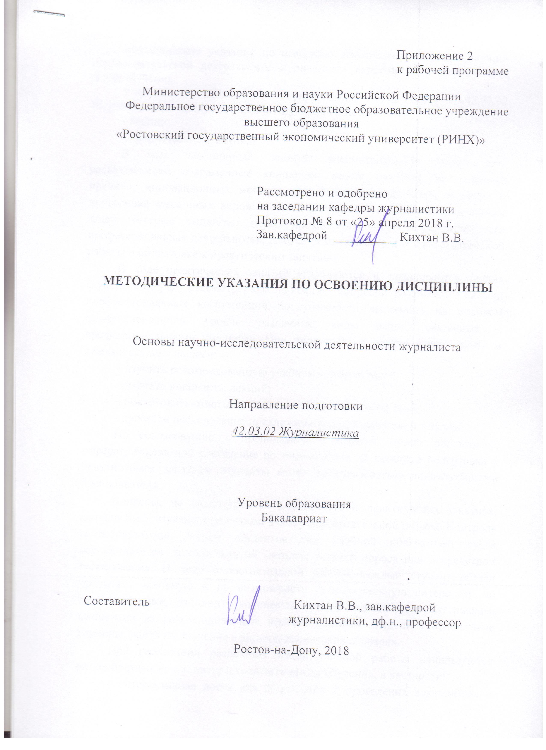

Методические указания по освоению дисциплины «Основы научно-исследовательской деятельности журналиста» адресованы студентам всех форм обучения.
Учебным планом по направлению подготовки «42.03.02 Журналистика» предусмотрены следующие виды занятий:
- лекции;
- практические занятия;
В ходе лекционных занятий рассматриваются блоки тем, раскрывающие современные концепции опыта научных исследований проблем, инновационных методов проведения исследований, освоение и проведение различных видов учебной деятельности; понимание основных задач, которые выдвигает перед профессиональным журналистом его профессиональная деятельность, даются рекомендации для самостоятельной работы и подготовке к практическим занятиям.
В ходе практических занятий углубляются и закрепляются знания студентов по ряду рассмотренных на лекциях вопросов, развиваются навыки профессиональных компетенций по готовности выполнять на высоком профессиональном уровне различные виды работ, связанные с профессиональными умениями. При подготовке к практическим занятиям каждый студент должен:
– изучить рекомендованную учебную литературу;
– изучить конспекты лекций;
– подготовить ответы на все вопросы по изучаемой теме;
- провести исследование предложенных преподавателем текстов.
По согласованию с преподавателем студент может подготовить реферат, доклад или сообщение по теме занятия. В процессе подготовки к практическим занятиям студенты могут воспользоваться консультациями преподавателя.
Вопросы, не рассмотренные на лекциях и практических занятиях, должны быть изучены студентами в ходе самостоятельной работы. Контроль самостоятельной работы студентов над учебной программой курса осуществляется в ходе занятий методом устного опроса или посредством тестирования. В ходе самостоятельной работы каждый студент обязан прочитать основную и по возможности дополнительную литературу по изучаемой теме, дополнить конспекты лекций недостающим материалом, выписками из рекомендованных первоисточников. Выделить непонятные термины, найти их значение в энциклопедических словарях.
При реализации различных видов учебной работы используются разнообразные (в т.ч. интерактивные) методы обучения, в частности:
- интерактивная доска для подготовки и проведения лекционных и семинарских занятий.
Для подготовки к занятиям, текущему контролю и промежуточной аттестации студенты могут воспользоваться электронной библиотекой ВУЗа http://library.rsue.ru/ . Также обучающиеся могут взять на дом необходимую литературу на абонементе вузовской библиотеки или воспользоваться читальными залами вуза.

